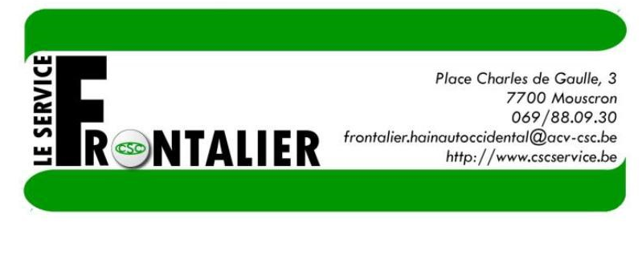
4. JE RÉSIDE EN FRANCE ET JE TRAVAILLE EN BELGIQUE

DANS LE SECTEUR PRIVÉ

QU’EN EST-IL EN CAS D’INCAPACITÉ DE TRAVAIL ?

Les règlements européens prévoient que le travailleur paie ses cotisations de sécurité sociale dans le pays dans lequel il travaille. En travaillant en Belgique, vous êtes donc assujetti à la sécurité sociale belge. Votre employeur vous inscrit à l’Office National de Sécurité Sociale (ONSS). Vos cotisations sociales seront versées à cet organisme.

Vous devez cependant vous inscrire auprès d’une mutuelle belge (ou auprès de la Caisse Auxiliaire d’Assurance Maladie Invalidité - CAAMI). Il s’agit d’une démarche obligatoire afin de pouvoir bénéficier de l’assurance maladie-invalidité.

QU’EST-CE QU’UNE MUTUELLE ?

Le rôle des mutuelles françaises et des mutuelles belges est différent.

En France, les mutuelles interviennent à titre complémentaire pour ce qui n’est pas remboursé par le système de base. En Belgique, les mutuelles remplissent globalement le même rôle que la Caisse Primaire d’Assurance Maladie (CPAM) en France.

FORMALITÉS ADMINISTRATIVES POUR ÊTRE ASSURÉ EN FRANCE ET EN BELGIQUE ?

Demandez le formulaire E104F (ou H012) auprès de votre CPAM. Présentez-vous ensuite auprès d’une mutuelle belge avec les documents suivants : formulaire E104F (ou H012), copie du contrat de travail, carte d’identité, n° de compte bancaire belge ou RIB. La mutuelle établit deux formulaires S1 (ou E106B). Remettez ces formulaires S1 (ou E106B) auprès de votre CPAM. Vous serez ainsi assuré de part et d’autre de la frontière.

Votre mutuelle belge vous remettra également des vignettes d’identification (que vous devrez apposer sur chaque document destiné à la mutuelle belge) et une carte SIS (comparable à la carte Vitale). Cette carte est utile en cas d’hospitalisation dans un établissement belge, d’achat de médicaments dans une pharmacie en Belgique…

SI JE SUIS EN INCAPACITÉ DE TRAVAIL ?

Démarches

Avertissez votre employeur au moyen d’un certificat médical (à fournir dans les 2 jours ouvrables à compter du jour de l’incapacité si aucun autre délai n’a été fixé par convention collective de travail, règlement de travail…).

Informez votre mutuelle belge de votre incapacité, par « confidentiel » (document disponible auprès de la mutuelle destiné à déclarer votre arrêt de travail), dans un délai de 48 heures suivant le début de l’incapacité de travail (risque de carence si remise tardive). Vous recevrez ainsi une feuille de renseignements à compléter, à signer et à renvoyer auprès de votre mutuelle dans les plus brefs délais. Votre employeur recevra également une feuille de renseignements destinée à votre mutuelle belge.

Qui indemnise ? Maintien du salaire ?

Les indemnités d’incapacité de travail sont versées par la Belgique.

Pour les premiers jours de l’incapacité de travail, vous avez droit à un salaire garanti à charge de votre employeur. Les conditions d’octroi et d’indemnisation de ce salaire garanti peuvent varier selon votre statut (ouvrier ou employé) et selon l’origine de l’incapacité de travail (accident ou maladie de la vie de tous les jours, accident du travail, maladie professionnelle).

Lorsque la période de salaire garanti est écoulée, vous percevez des indemnités via votre mutuelle belge.

Juin 2017
4.1

Taux d’indemnisation de la mutuelle ?
L’indemnité versée par votre mutuelle pendant les 6 premiers mois d'incapacité de travail équivaut à 60% de votre salaire brut plafonné (barème janvier 2017 : maximum 81,55 euros par jour, à raison de 6 jours par semaine).

A partir du 7ème mois d'incapacité de travail, le montant que vous recevrez sera soit identique à celui des 6 premiers mois, soit augmenté à concurrence d'un minimum dépendant de votre situation de famille (chef de famille, isolé ou cohabitant) et de votre carrière professionnelle.

Remarque : après un an d’incapacité de travail, vous pouvez être reconnu comme invalide. Concernant les modalités et le taux d’indemnisation en cas d’invalidité, nous vous conseillons de vous renseigner auprès de votre mutuelle belge.

REMBOURSEMENT DES SOINS DE SANTÉ

Nous vous conseillons de vous renseigner auprès de votre mutuelle belge et de votre CPAM :

- pour le remboursement des soins de santé (soins médicaux, pharmaceutiques, frais d’hospitalisation…) et le choix de bénéficier des prestations en Belgique et/ou en France, en fonction de la proximité, de la nature des soins, du montant des remboursements…

- concernant les conditions et modalités pour que les membres de votre famille puissent bénéficier de prestations et de soins en Belgique et en France.
- concernant les assurances et les avantages complémentaires proposés par votre mutuelle belge.

JE CESSE DE TRAVAILLER EN BELGIQUE, QUE DOIS-JE FAIRE ?

En cas de fin d’activité professionnelle en Belgique, vous devez clôturer votre dossier auprès de votre mutuelle belge. Vous lui remettez votre carte SIS et tout document justifiant votre fin de contrat de travail en Belgique. Votre mutuelle belge établira un formulaire E104B (ou H012), à remettre votre CPAM afin de maintenir vos droits en France.

Remarque : si votre dossier auprès de votre mutuelle belge est clôturé et que vous avez des soins programmés en Belgique, vous devrez contacter votre CPAM concernant les modalités, les autorisations préalables et le taux de remboursement appliqué pour ces prestations.

COORDONNÉES UTILES

Mutualité Chrétienne :
Téléphone : 0800 10 987 (de Belgique), 0032/800 10 987 (de l’étranger)
Adresse internet : http://www.mc.be

Caisse Primaire d’Assurance Maladie (CPAM) :
Téléphone : 08 11 70 36 46 (de France)
Adresse internet : http:// www.ameli.fr

Juin 2017 |  |  |  | 4.2

